Dövlət tərəfindən dərman vasitələri ilə təmin olunan xəstələrə şəxsi məlumatları, onların qeydiyyati və aldığı dərmanlar barədə məlumatın verilməsi
Bu xidmət vasitəsi ilə dövlət tərəfindən dərman vasitələri ilə təmin olunan xəstələrin şəxsi məlumatları, hansı dispanserdə qeydiyyatda olması və aldığı dərmanlar barədə məlumatların əldə edilməsi mümkündür.
Bunun üçün “www.e-gov.az” Elektron Hökumət portalına daxil olub, Səhiyyə Nazirliyi tərəfindən təqdim edilən e-xidmətlər siyahısından “Dövlət tərəfindən dərman vasitələri ilə təmin olunan xəstələrə şəxsi məlumatları, onların qeydiyyati və aldığı dərmanlar barədə məlumatın verilməsi” xidmətinin adını seçməlisiniz.(Şək.1)
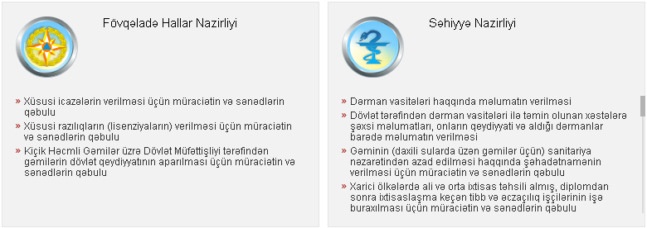
Şəkil 1
Açılan formanın içində “Unikal kod” sətrində Səhiyyə Nazirliyi tərəfindən xəstələrə verilən unikal kodu yazmalısınız. Məsələn, 55555XXXXXXX Unikal kodu yazdıqdan “Göndərmək” düyməsindən istifadə etməlisiniz.(Şək.2)
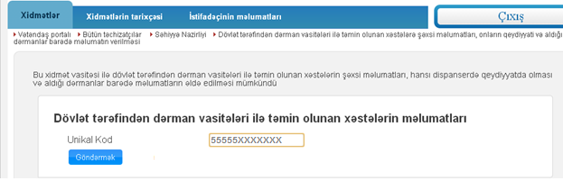
Şəkil 2
Açılan yeni formanın içində isə daxil edilmiş unikal koda uyğun, xəstəyə aid olan fərdi məlumatlar əks olunacaqdır.(Şək.3)
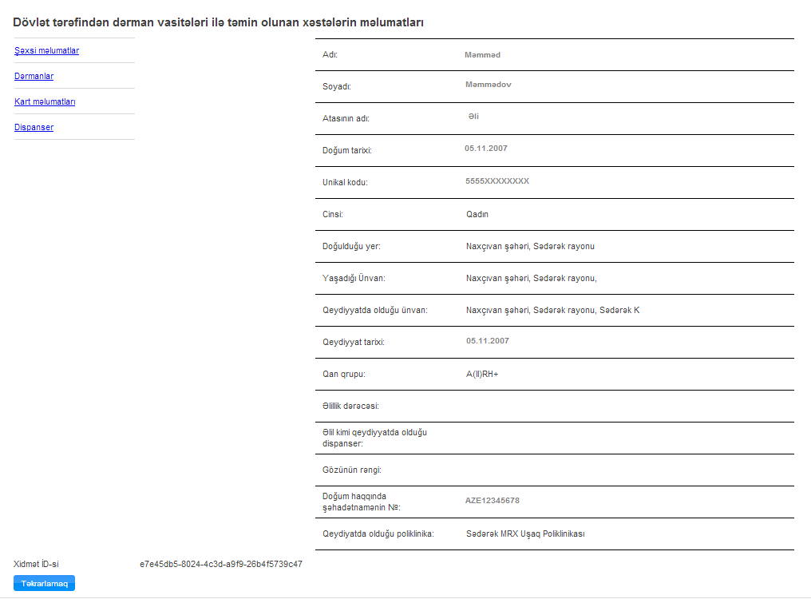
Şəkil 3
Sizə təqdim olunan şəxsi məlumatlardan başqa informasiya əldə etmək istəyirsinizsə, bu vaxt formanın yuxarı sol küncündə yerləşən “Dərmanlar”, ”Kart məlumatları” və “Dispanser” bölmə adlarından birini seçə bilərsiniz, məsələn, ”Kart məlumatları”. Açılan yeni formanın içində vətəndaşın xəstəlik kartının nömrəsi, verilmə tarixi və s. məlumatlar cədvəl şəklində əks olunacaqdır.(Şək.4)
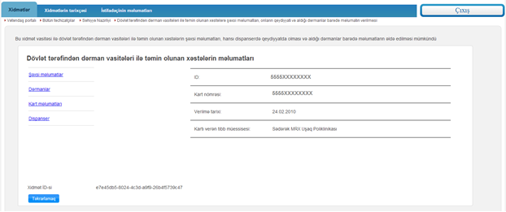
Şəkil 4
Xidmətdən yenidən istifadə etmək üçün “Təkrarlamaq” düyməsindən istifadə etməlisiniz. Bu vaxt e-xidmətin ilkin formasına qayıtmış olursunuz.
Hörmətli istifadəçilər, Rabitə və İnformasiya Texnologiyaları Nazirliyi İKT sahəsində yeni elektron xidmətlərin yaradılması və vətəndaşların istifadəsinə təqdim edilməsi istiqamətində işlərini davam etdirir.

